TIÊU CHUẨN QUỐC GIA
TCVN 10097-2:2013
ISO 15874-2:2013
HỆ THỐNG ỐNG CHẤT DẺO DÙNG ĐỂ DẪN NƯỚC NÓNG VÀ NƯỚC LẠNH - POLYPROPYLEN (PP) - PHẦN 2: ỐNG
Plastics piping systems for hot and cold water installations - Polypropylene (PP) - Part 2: Pipes
Lời nói đầu
TCVN 10097-2:2013 hoàn toàn tương đương với ISO 15874-2:2013.
TCVN 10097-2:2013 do Ban kỹ thuật Tiêu chuẩn quốc gia TCVN/TC138 Ống nhựa và phụ tùng đường ống, van dùng để vận chuyển chất lỏng biên soạn, Tổng cục Tiêu chuẩn Đo lường Chất lượng đề nghị, Bộ Khoa học và Công nghệ công bố.
Bộ tiêu chuẩn TCVN 10097 (ISO 15874), Hệ thống ống chất dẻo dùng để dẫn nước nóng và nước lạnh - Polypropylen (PP), gồm các phần sau:
- TCVN 10097-1:2013 (ISO 15874-1:2013), Phần 1: Quy định chung;
- TCVN 10097-2:2013 (ISO 15874-2:2013), Phần 2: Ống;
- TCVN 10097-3:2013 (ISO 15874-3:2013), Phần 3: Phụ tùng;
- TCVN 10097-5:2013 (ISO 15874-5:2013), Phần 5: Sự phù hợp với mục đích của hệ thống;
- TCVN 10097-7:2013 (ISO/TS 15874-7:2013), Phần 7: Hướng dẫn đánh giá sự phù hợp.

HỆ THỐNG ỐNG CHẤT DẺO DÙNG ĐỂ DẪN NƯỚC NÓNG VÀ NƯỚC LẠNH - POLYPROPYLEN (PP) - PHẦN 2: ỐNG
Plastics piping systems for hot and cold water installations - Polypropylene (PP) - Part 2: Pipes
1. Phạm vi áp dụng
Tiêu chuẩn này quy định các yêu cầu cho ống polypropylen (PP) trong hệ thống ống dùng để dẫn nước nóng và nước lạnh trong các tòa nhà, để vận chuyển nước sinh hoạt hoặc nước không dành cho sinh hoạt (hệ thống trong nhà) và dùng cho các hệ thống gia nhiệt, dưới áp suất và nhiệt độ thiết kế phù hợp với loại ứng dụng [xem Bảng 1 của TCVN 10097-1 (ISO 15874-1)].
Tiêu chuẩn này bao gồm một khoảng các điều kiện vận hành (loại ứng dụng), áp suất thiết kế và loại kích thước ống. Không áp dụng các giá trị T_{D}, T_{max} và T_{mal} vượt quá các giá trị cho trong Bảng 1 của TCVN 10097-1 (ISO 15874-1).
CHÚ THÍCH: Người mua hoặc người có trách nhiệm phải đưa ra các lựa chọn thích hợp từ các yêu cầu này, có tính đến các yêu cầu riêng của họ và các quy định của quốc gia cũng như các thực hành hoặc quy phạm lắp đặt tương ứng bất kỳ.
Tiêu chuẩn này cũng quy định các thông số thử cho các phương pháp thử được viện dẫn đến trong tiêu chuẩn.
Khi kết hợp với các phần khác của bộ tiêu chuẩn TCVN 10097 (ISO 15784), tiêu chuẩn này áp dụng được cho ống PP, các mối nối của ống cũng như các mối nối với các chi tiết bằng PP, bằng vật liệu chất dẻo khác hoặc bằng vật liệu không phải là chất dẻo, sử dụng để dẫn nước nóng và nước lạnh.
Tiêu chuẩn này áp dụng được cho ống có hoặc không có (các) lớp bọc.
CHÚ THÍCH 2: Trong trường hợp ống chất dẻo có một lớp bọc mỏng, ví dụ để ngăn hoặc giảm đáng kể sự khuếch tán khí và sự truyền ánh sáng vào trong hoặc qua thành ống, các yêu cầu về ứng suất thiết kế phải được đáp ứng hoàn toàn bởi polyme nền (PP).
2. Tài liệu viện dẫn
Các tài liệu viện dẫn sau là rất cần thiết cho việc áp dụng tiêu chuẩn này. Đối với các tài liệu viện dẫn ghi năm công bố thì áp dụng bản được nêu. Đối với các tài liệu viện dẫn không ghi năm công bố thì áp dụng phiên bản mới nhất, bao gồm cả các sửa đổi.
TCVN 6141:2003 (ISO 4065:1996), Ống nhựa nhiệt dẻo - Bảng chiều dày thông dụng của thành ống.
TCVN 6145 (ISO 3126), Hệ thống ống nhựa nhiệt dẻo - Các chi tiết bằng nhựa - Phương pháp xác định kích thước.
TCVN 6148 (ISO 2505), Ống nhựa nhiệt dẻo - Sự thay đổi kích thước theo chiều dọc - Phương pháp thử và các thông số.
TCVN 6149-1 (ISO 1167-1), Ống, phụ tùng và hệ thống phụ tùng bằng nhựa nhiệt dẻo dùng để vận chuyển chất lỏng - Xác định độ bền với áp suất bên trong - Phần 1: Phương pháp thử chung.
TCVN 6149-2 (ISO 1167-2), Ống, phụ tùng và hệ thống phụ tùng bằng nhựa nhiệt dẻo dùng để vận chuyển chất lỏng - Xác định độ bền với áp suất bên trong - Phần 2: Chuẩn bị mẫu thử.
TCVN 8848 (ISO 7686), Ống và phụ tùng bằng chất dẻo - Xác định độ đục.
TCVN 10097-1:2013 (ISO 15874-1:2013), Hệ thống ống chất dẻo dùng để dẫn nước nóng và nước lạnh - Polypropylen (PP) - Phần 1: Quy định chung.
TCVN 10097-3 (ISO 15874-3), Hệ thống ống chất dẻo dùng để dẫn nước nóng và nước lạnh - Polypropylen (PP) - Phần 3: Phụ tùng.
TCVN 10097-5 (ISO 15874-5), Hệ thống ống chất dẻo dùng để dẫn nước nóng và nước lạnh - Polypropylen (PP) - Phần 5: Sự phù hợp với mục đích của hệ thống.
ISO 1133-1, Plastics - Determination of the melt mass-flow rate (MFR) and the melt volume-flow rate (MVR) of thermoplastics (Chất dẻo - Xác định chỉ số chảy khối lượng (MFR) và chỉ số chảy thể tích (MVR) của nhựa nhiệt dẻo).
ISO 9080, Plastics piping and ducting systems - Determination of the long-term hydrostatic strength of thermoplastics material in pipe form by extrapolation (Hệ thống ống và đường ống bằng chất dẻo - Xác định độ bền thủy tĩnh dài hạn của vật liệu nhựa nhiệt dẻo ở dạng ống bằng cách ngoại suy).
ISO 9854-1:1994, Thermoplastics pipes for the transport of fluids - Determination of pendulum impact strength by the Charpy method - Part 1: General test method (Ống nhựa nhiệt dẻo dùng để vận chuyển chất lỏng - Xác định độ bền va đập con lắc bằng phương pháp Charpy - Phần 1: Phương pháp thử chung).
ISO 9854-2:1994, Thermoplastics pipes for the transport of fluids - Determination of pendulum impact strength by the Charpy method - Part 2: Test conditions for pipes of various materials (Ống nhựa nhiệt dẻo dùng để vận chuyển chất lỏng - Xác định độ bền va đập con lắc bằng phương pháp Charpy - Phần 2: Điều kiện thử cho các ống làm từ các vật liệu khác nhau).
3. Thuật ngữ và định nghĩa, ký hiệu và thuật ngữ viết tắt
Trong tiêu chuẩn này sử dụng các thuật ngữ và định nghĩa, ký hiệu và các thuật ngữ viết tắt được cho trong TCVN 10097-1 (ISO 15874-1).
4. Vật liệu
4.1. Vật liệu ống
Vật liệu dùng để sản xuất ống phải tuân theo Điều 5.1 của TCVN 10097-1 (ISO 15874-1).
4.2. Đánh giá các giá trị σ_{LPL}
Vật liệu ống phải được đánh giá theo ISO 9080 hoặc theo cách tương đương, trong đó các phép thử áp suất bên trong được thực hiện theo TCVN 6149-1 (ISO 1167-1) và TCVN 6149-2 (ISO 1167-2) để xác định giá trị σ_{LPL}. Do đó, giá trị σ_{LPL} được xác định ít nhất phải cao như các giá trị của đường cong tham chiếu cho trong Hình 1, 2, 3 hoặc 4.
CHÚ THÍCH: Một cách khác để đánh giá là tính giá trị σ_{LPL} riêng rẽ đối với từng nhiệt độ (ví dụ 20 °C, 60 °C và 95 °C).
Các đường cong tham chiếu trong Hình 1, 2, 3 và 4 nằm trong khoảng nhiệt độ từ 10 °C đến 95 °C thu được từ các công thức sau đây:
Nhánh đầu tiên (có nghĩa là phần bên trái của các đường thẳng cho trong Hình 1, 2, 3 và 4)
Đối với PP-H:  (1)
Đối với PP-B:  (2)
Đối với PP-R:  (3)
Đối với PP-RCT:  (4)
Nhánh thứ hai (có nghĩa là phần bên phải của các đường thẳng cho trong Hình 1, 2 và 3)
Đối với PP-H: log t = -18,387 + 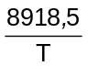 - 4,1log σ (5)
Đối với PP-B: log t = -13,699 + 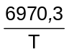 - 3,82 log σ (6)
Đối với PP-R: log t = -19,98 + 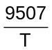 - 4,11 log σ (7)
Để chứng minh sự phù hợp với các đường tham chiếu, mẫu ống phải được thử ở các nhiệt độ sau và ở các ứng suất vòng khác nhau sao cho tại từng nhiệt độ đã cho, ít nhất có ba lần bị phá hủy nằm trong từng khoảng thời gian sau:
Nhiệt độ 20 °C; 60 °C đến 70 °C; 95 °C;
Khoảng thời gian 10 h đến 100 h, 100 h đến 1000 h, 1000 h đến 8760 h và trên 8760 h.
Trong các phép thử lâu hơn 8760 h, khi phá hủy đạt được tại một ứng suất và thời gian ít nhất thuộc vào hoặc nằm phía trên đường tham chiếu này thì bất kỳ thời gian nào sau đó có thể được coi là thời gian phá hủy. Phép thử phải được tiến hành theo TCVN 6149-1 (ISO 1167-1) và TCVN 6149-2 (ISO 1167-2).
Việc phù hợp với các đường tham chiếu phải được chứng minh bằng cách vẽ đồ thị từ các kết quả thực nghiệm riêng trên đồ thị. Ít nhất 97,5 % giá trị phải thuộc vào hoặc nằm phía trên đường tham chiếu này.
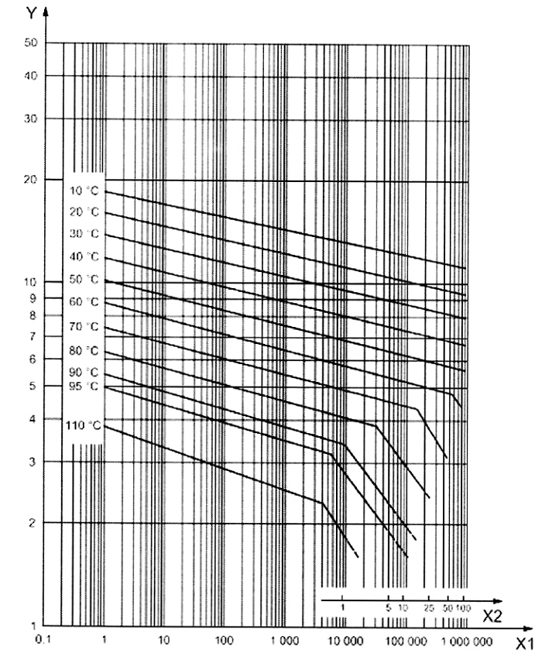
CHÚ DẪN
X1 thời gian, t₁, đến phá hủy, tính bằng giờ
X2 thời gian, t₂ đến phá hủy, tính bằng năm
Y ứng suất vòng, σ, tính bằng megapascal
Hình 1 - Đường cong tham chiếu đối với độ bền mong muốn của PP-H
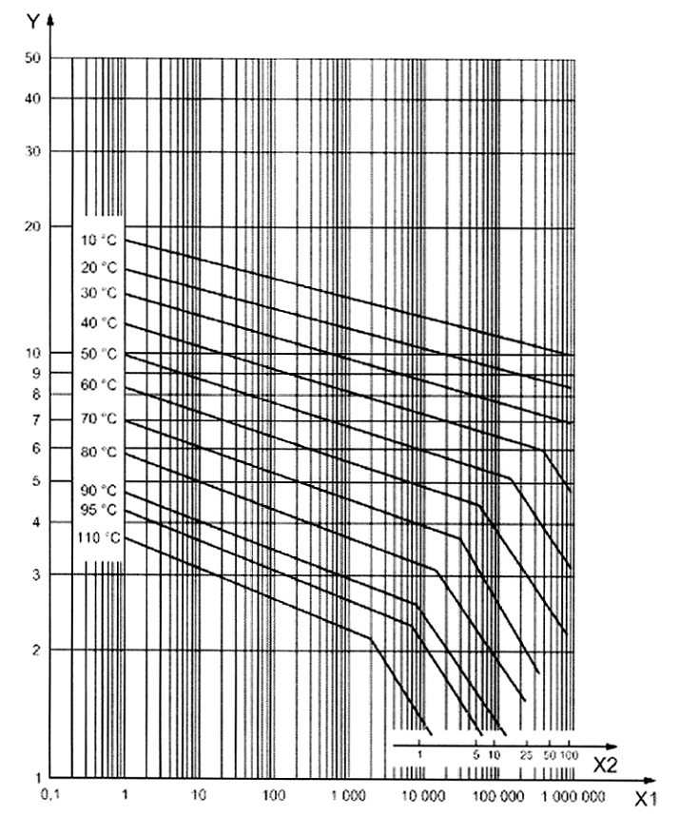
CHÚ DẪN
X1 thời gian, t₁ đến phá hủy, tính bằng giờ
X2 thời gian, t₂ đến phá hủy, tính bằng năm
Y ứng suất vòng, σ, tính bằng megapascal
Hình 2 - Đường cong tham chiếu đối với độ bền mong muốn của PP-B
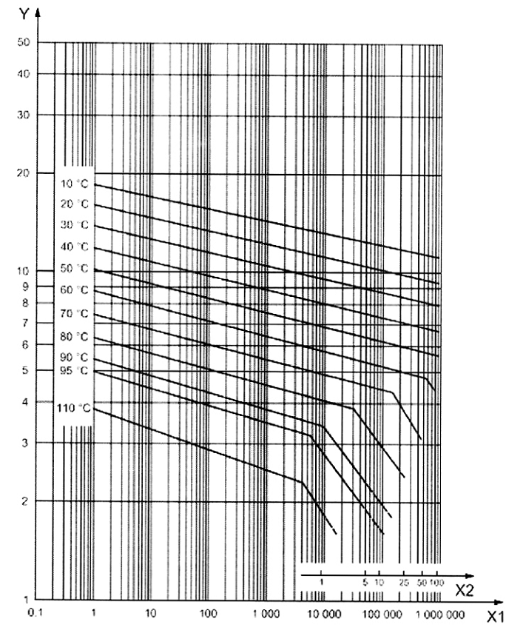
CHÚ DẪN
X1 thời gian, t₁ đến phá hủy, tính bằng giờ
X2 thời gian, t₂ đến phá hủy, tính bằng năm
Y ứng suất vòng, σ, tính bằng megapascal
Hình 3 - Đường cong tham chiếu đối với độ bền mong muốn của PP-R
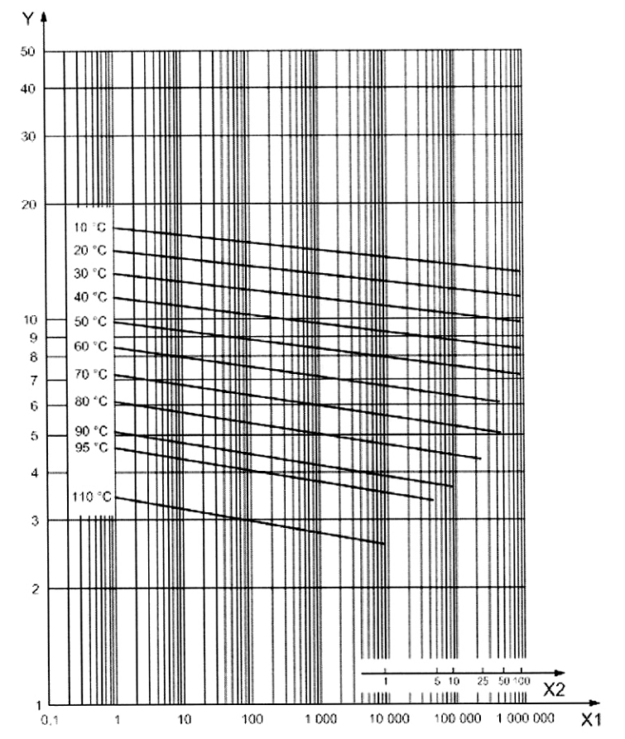
CHÚ DẪN
X1 thời gian, t₁ đến phá hủy, tính bằng giờ
X2 thời gian, t₂ đến phá hủy, tính bằng năm
Y ứng suất vòng, σ, tính bằng megapascal
Hình 4 - Đường cong tham chiếu đối với độ bền mong muốn của PP-RCT
4.3. Ảnh hưởng đến nước sinh hoạt
Vật liệu phải tuân theo TCVN 10097-1 (ISO 15874-1).
5. Đặc tính chung
5.1. Ngoại quan
Khi nhìn không phóng đại, bề mặt bên trong và bên ngoài ống phải nhẵn, sạch và không có vết xước, vết nứt và các khuyết tật bề mặt khác làm ảnh hưởng đến sự phù hợp với tiêu chuẩn này. Vật liệu không được chứa các tạp chất nhìn thấy. Cho phép có sự thay đổi nhỏ về màu sắc. Các đầu ống phải được cắt sạch và vuông góc với trục của ống.
5.2. Độ đục
Ống polypropylen được công bố là đục thì không được truyền qua nhiều hơn 0,2 % ánh sáng nhìn thấy khi thử theo TCVN 8848 (ISO 7686).
6. Đặc tính hình học
6.1. Quy định chung
Các kích thước phải được đo theo TCVN 6145 (ISO 3126).
Giá trị của ống theo tính toán lớn nhất S_{calc,max} đối với loại ứng dụng được của các điều kiện vận hành và áp suất thiết kế, p_{D} được cho trong Bảng 1, 2, 3 hoặc 4.
Bảng 1 - Các giá trị S_{calc,max} đối với PP-H
p_{D}  bar | Loại ứng dụng
p_{D}  bar | Loại 1 | Loại 2 | Loại 4 | Loại 5
p_{D}  bar | Giá trị S_{calc,max}ª
4 | 6,3 | 5,0 | 6,3 | 4,6
6 | 4,8 | 3,3 | 5,4 | 3,0
8 | 3,6 | 2,5 | 4,0 | 2,3
10 | 2,9 | 2,0 | 3,2 | 1,8
ª Các giá trị được làm tròn đến một chữ số sau dấu phẩy.
CHÚ THÍCH: 1 bar = 10⁵ N/mm².
Bảng 2 - Các giá trị S_{calc.max} đối với PP-B
p_{D}  bar | Loại ứng dụng
p_{D}  bar | Loại 1 | Loại 2 | Loại 4 | Loại 5
p_{D}  bar | Giá trị S_{calc,max}ª
4 | 4,2 | 3,0 | 4,9 | 3,0
6 | 2,8 | 2,0 | 3,2 | 2,0
8 | 2,1 | 1,5 | 2,4 | 1,5
10 | 1,7 | 1,2 | 1,9 | 1,2
ª Các giá trị được làm tròn đến một chữ số sau dấu phẩy.
Bảng 3 - Các giá trị S_{calc,max} đối với PP-R
p_{D}  bar | Loại ứng dụng
p_{D}  bar | Loại 1 | Loại 2 | Loại 4 | Loại 5
p_{D}  bar | Giá trị S_{calc,max}ª
4 | 6,9 | 5,3 | 6,9 | 4,7
6 | 5,0 | 3,5 | 5,5 | 3,2
8 | 3,8 | 2,6 | 4,1 | 2,4
10 | 3,0 | 2,1 | 3,3 | 1,9
ª Các giá trị được làm tròn đến một chữ số sau dấu phẩy.
Bảng 4 - Các giá trị S_{calc,max} đối với PP-RCT
p_{D}  bar | Loại ứng dụng
p_{D}  bar | Loại 1 | Loại 2 | Loại 4 | Loại 5
p_{D}  bar | Giá trị S_{calc,max}ª
4 | 8,2 | 8,2 | 8,2 | 7,3
6 | 6,1 | 5,7 | 6,1 | 4,9
8 | 4,5 | 4,3 | 4,6 | 3,7
10 | 3,6 | 3,4 | 3,7 | 2,9
ª Các giá trị được làm tròn đến một chữ số sau dấu phẩy.
CHÚ THÍCH: Việc xác định các giá trị S_{calc,max} được nêu trong Phụ lục A. Phương pháp này được mô tả có tính đến các tính chất của PP dưới các điều kiện vận hành ứng với các loại khác nhau được cho trong Bảng 1 của TCVN 10097-1 (ISO 15874-1).
Các giá trị của đường kính ngoài và/hoặc độ dày thành áp dụng cho ống polypropylen và không bao gồm các lớp bên ngoài bổ sung. Đối với ống có lớp bọc, giá trị đường kính ngoài và độ dày thành có thể áp dụng cho sản phẩm hoàn chỉnh, gồm cả lớp bọc đó, miễn là độ dày của lớp bọc ngoài, gồm cả lớp kết dính ≤ 0,4 mm và việc tính toán thiết kế sử dụng các giá trị đường kính ngoài và độ dày thành này của ống cơ sở (PP) đáp ứng các giá trị S_{calc,max} theo từ Bảng 1 đến Bảng 4.
Nhà sản xuất phải công bố kích thước và dung sai của ống cơ sở trong tài liệu của mình nếu các giá trị đó khác các giá trị trong Bảng 5 đến Bảng 9 của tiêu chuẩn này.
Cho phép sử dụng ống có mặt cắt ngang không phải là hình tròn nếu nó đáp ứng các yêu cầu của tiêu chuẩn này.
6.2. Kích thước ống
6.2.1. Đường kính ngoài
Đối với loại kích thước ống áp dụng được thì đường kính ngoài trung bình, d_{em} của ống phải tuân theo Bảng 5, 6, 7 hoặc 8, nếu áp dụng.
6.2.2. Độ dày thành và dung sai độ dày thành
Đối với loại điều kiện vận hành cụ thể bất kỳ, áp suất thiết kế và kích thước danh nghĩa, độ dày thành tối thiểu, e_{min} phải được lựa chọn sao cho dãy S tương ứng hoặc giá trị S_{calc} bằng hoặc nhỏ hơn các giá trị S_{calc,max} cho trong Bảng 1, 2, 3 hoặc 4.
Đối với loại kích thước ống áp dụng được thì độ dày thành của ống cơ sở hoặc ống hoàn thiện (xem Điều 6.1) phải tuân theo Bảng 5, 6, 7 hoặc 8, nếu áp dụng, có liên hệ với dãy ống S và giá trị S_{calc}, tương ứng. Tuy nhiên, các ống được nối với nhau phương pháp cách nung chảy phải có độ dày thành tối thiểu là 2,0 mm.
Dung sai độ dày thành, e phải tuân theo Bảng 9.
Bảng 5 - Kích thước ống đối với loại kích thước A
(các kích thước tuân theo TCVN 6141 (ISO 4065) và áp dụng được cho tất cả các loại điều kiện vận hành)
Kích thước tính bằng milimét
Kích thước danh nghĩa DN/OD | Đường kính ngoài danh nghĩa | Đường kính ngoài trung bình |  | Dãy ống
Kích thước danh nghĩa DN/OD | Đường kính ngoài danh nghĩa |  |  | S 8 ª | S 6,3 ª | S 5 | S 4 ª | S 3,2 | S 2,5 | S 2
 | d_{n} | d_{em,min} | d_{em,max} | Độ dày thành  e_{min} và e_{n}
12 | 12 | 12 | 12,3 | 1,8 | 1,8 | 1,8 | 1,8 | 1,8 | 2,0 | 2,4
16 | 16 | 16 | 16,3 | 1,8 | 1,8 | 1,8 | 1,8 | 2,2 | 2,7 | 3,3
20 | 20 | 20 | 20,3 | 1,8 | 1,8 | 1,9 | 2,3 | 2,8 | 3,4 | 4,1
25 | 25 | 25 | 25,3 | 1,8 | 1,9 | 2,3 | 2,8 | 3,5 | 4,2 | 5,1
32 | 32 | 32 | 32,3 | 1,9 | 2,4 | 2,9 | 3,6 | 4,4 | 5,4 | 6,5
40 | 40 | 40 | 40,4 | 2,4 | 3,0 | 3,7 | 4,5 | 5,5 | 6,7 | 8,1
50 | 50 | 50 | 50,5 | 3,0 | 3,7 | 4,6 | 5,6 | 6,9 | 8,3 | 10,1
63 | 63 | 63 | 63,6 | 3,8 | 4,7 | 5,8 | 7,1 | 8,6 | 10,5 | 12,7
75 | 75 | 75 | 75,7 | 4,5 | 5,6 | 6,8 | 8,4 | 10,3 | 12,5 | 15,1
90 | 90 | 90 | 90,9 | 5,4 | 6,7 | 8,2 | 10,1 | 12,3 | 15,0 | 18,1
110 | 110 | 110 | 111 | 6,6 | 8,1 | 10,0 | 12,3 | 15,1 | 18,3 | 22,1
125 | 125 | 125 | 126,2 | 7,4 | 9,2 | 11,4 | 14,0 | 17,1 | 20,8 | 25,1
140 | 140 | 140 | 141,3 | 8,3 | 10,3 | 12,7 | 15,7 | 19,2 | 23,3 | 28,1
160 | 160 | 160 | 161,5 | 9,5 | 11,8 | 14,6 | 17,9 | 21,9 | 26,6 | 32,1
ª Chỉ có giá trị đối với PP-RCT.
Bảng 6 - Kích thước ống đối với loại kích thước B1
(các kích thước dựa trên kích thước của ống đồng đối với tất cả các loại điều kiện vận hành)
Kích thước tính bằng milimét
Kích thước danh nghĩa DN/OD | Đường kính ngoài danh nghĩa | Đường kính ngoài trung bình |  | Dãy ống
Kích thước danh nghĩa DN/OD | Đường kính ngoài danh nghĩa |  |  | S 8 ª | S 6,3 ª | S 5 |  | S 4 ª | S 3,2 | S 2,5 | S 2
 | d_{n} | d_{em,min} | d_{em,max} | Độ dày thành  e_{min} và e_{n}
10 | 10 | 9,9 | 10,2 | 1,8 | 1,8 |  | 1,8 | 1,8 | 1,8 | 1,8 | 2,0
12 | 12 | 11,9 | 12,2 | 1,8 | 1,8 |  | 1,8 | 1,8 | 1,8 | 2,0 | 2,4
15 | 15 | 14,9 | 15,2 | 1,8 | 1,8 |  | 1,8 | 1,8 | 2,0 | 2,5 | 3,0
18 | 18 | 17,9 | 18,2 | 1,8 | 1,8 |  | 1,8 | 2,0 | 2,4 | 3,0 | 3,6
22 | 22 | 21,9 | 22,2 | 1,8 | 1,8 |  | 2,0 | 2,5 | 3,0 | 3,7 | 4,4
28 | 28 | 27,9 | 28,2 | 1,8 | 2,1 |  | 2,5 | 3,2 | 3,8 | 4,7 | 5,6
35 | 35 | 34,9 | 35,4 | 2,1 | 2,6 |  | 3,2 | 3,9 | 4,8 | 5,8 | 7,0
ª Chỉ có giá trị đối với PP-RCT.
Bảng 7 - Kích thước ống đối với loại kích thước B2
(các kích thước dựa trên kích thước của ống đồng đối với tất cả các loại điều kiện vận hành)
Kích thước tính bằng milimét
Kích thước danh nghĩa  DN/OD | Đường kính ngoài danh nghĩa  d_{n} | Đường kính ngoài trung bình |  | Độ dày thành  e_{min} và e_{n} | S_{calc}
Kích thước danh nghĩa  DN/OD | Đường kính ngoài danh nghĩa  d_{n} | d_{em,min} | d_{em,max} | Độ dày thành  e_{min} và e_{n} | S_{calc}
14,7 | 14,7 | 14,63 | 14,74 | 1,6 | 4,1
21 | 21 | 20,98 | 21,09 | 2,05 | 4,6
27,4 | 27,4 | 27,33 | 27,44 | 2,6 | 4,8
34 | 34 | 34,08 | 34,19 | 3,15 | 4,9
Bảng 8 - Kích thước ống đối với loại kích thước C
(kích thước ống không ưu tiên được sử dụng cho hệ thống gia nhiệt)
Kích thước tính bằng milimét
Kích thước danh nghĩa  DN/OD | Đường kính ngoài danh nghĩa  d_{n} | Đường kính ngoài trung bình |  | Độ dày thành  e_{min} và e_{n} | S_{calc}
Kích thước danh nghĩa  DN/OD | Đường kính ngoài danh nghĩa  d_{n} | d_{em,min} | d_{em,max} | Độ dày thành  e_{min} và e_{n} | S_{calc}
14 | 14 | 14,0 | 14,3 | 2,0 | 3,0
15 | 15 | 15,0 | 15,3 | 2,0 | 3,2
16 | 16 | 16,0 | 16,3 | 2,0 | 3,5
17 | 17 | 17,0 | 17,3 | 2,0 | 3,8
18 | 18 | 18,0 | 18,3 | 2,0 | 4,0
20 | 20 | 20,0 | 20,3 | 2,0 | 4,5
Bảng 9 - Dung sai độ dày thành
Kích thước tính bằng milimét
Độ dày thành tối thiểu  e_{min} |  | Dung sai ª  X | Độ dày thành tối thiểu  e_{min} |  | Dung sai ª  X
> | ≤ |  | > | ≤
1,0 | 2,0 | 0,3 | 17,0 | 18,0 | 1,9
2,0 | 3,0 | 0,4 | 18,0 | 19,0 | 2,0
3,0 | 4,0 | 0,5 | 19,0 | 20,0 | 2,1
4,0 | 5,0 | 0,6 | 20,0 | 21,0 | 2,2
5,0 | 6,0 | 0,7 | 21,0 | 22,0 | 2,3
6,0 | 7,0 | 0,8 | 22,0 | 23,0 | 2,4
7,0 | 8,0 | 0,9 | 23,0 | 24,0 | 2,5
8,0 | 9,0 | 1,0 | 24,0 | 25,0 | 2,6
9,0 | 10,0 | 1,1 | 25,0 | 26,0 | 2,7
10,0 | 11,0 | 1,2 | 26,0 | 27,0 | 2,8
11,0 | 12,0 | 1,3 | 27,0 | 28,0 | 2,9
12,0 | 13,0 | 1,4 | 28,0 | 29,0 | 3,0
13,0 | 14,0 | 1,5 | 29,0 | 30,0 | 3,1
14,0 | 15,0 | 1,6 | 30,0 | 31,0 | 3,2
15,0 | 16,0 | 1,7 | 31,0 | 32,0 | 3,3
16,0 | 17,0 | 1,8 | 32,0 | 33,0 | 3,4
ª Dung sai được biểu thị dưới dạng 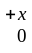 mm, trong đó "x” là giá trị của dung sai đã cho. Mức dung sai phải phù hợp với Cấp V trong TCVN 7093-1 (ISO 11922-1)^{[2]}.
7. Đặc tính cơ học
Khi được thử theo các phương pháp thử quy định trong Bảng 10, sử dụng các thông số đã cho, ống phải chịu được ứng suất (vòng) thủy tĩnh mà không bị vỡ. Trong trường hợp ống có (các) lớp bọc thì phép thử phải được tiến hành trên các mẫu thử được chế tạo mà không có (các) lớp bọc này.
Bảng 10 - Đặc tính cơ học của ống
Đặc tính | Yêu cầu | Thông số thử đối với các phép thử riêng PP-H |  |  |  | Phương pháp thử
Độ bền với áp suất bên trong | Không bị phá hủy trong suốt phép thử | Ứng suất (vòng) thủy tĩnh  MPa | Nhiệt độ thử  °C | Thời gian thử  h | Số lượng mẫu thử | TCVN 6149-1 (ISO 1167-1)  TCVN 6149-2 (ISO 1167-2)
Độ bền với áp suất bên trong | Không bị phá hủy trong suốt phép thử | 21,0 | 20 | 1 | 3 | TCVN 6149-1 (ISO 1167-1)  TCVN 6149-2 (ISO 1167-2)
Độ bền với áp suất bên trong | Không bị phá hủy trong suốt phép thử | 5,1 | 95 | 22 | 3 | TCVN 6149-1 (ISO 1167-1)  TCVN 6149-2 (ISO 1167-2)
Độ bền với áp suất bên trong | Không bị phá hủy trong suốt phép thử | 4,2 | 95 | 165 | 3 | TCVN 6149-1 (ISO 1167-1)  TCVN 6149-2 (ISO 1167-2)
Độ bền với áp suất bên trong | Không bị phá hủy trong suốt phép thử | 3,6 | 95 | 1000 | 3 | TCVN 6149-1 (ISO 1167-1)  TCVN 6149-2 (ISO 1167-2)
Độ bền với áp suất bên trong | Không bị phá hủy trong suốt phép thử | PP-B |  |  |  | TCVN 6149-1 (ISO 1167-1)  TCVN 6149-2 (ISO 1167-2)
Độ bền với áp suất bên trong | Không bị phá hủy trong suốt phép thử | Ứng suất (vòng) thủy tĩnh  MPa | Nhiệt độ thử  °C | Thời gian thử  h | Số lượng mẫu thử | TCVN 6149-1 (ISO 1167-1)  TCVN 6149-2 (ISO 1167-2)
Độ bền với áp suất bên trong | Không bị phá hủy trong suốt phép thử | 16,0 | 20 | 1 | 3 | TCVN 6149-1 (ISO 1167-1)  TCVN 6149-2 (ISO 1167-2)
Độ bền với áp suất bên trong | Không bị phá hủy trong suốt phép thử | 3,5 | 95 | 22 | 3 | TCVN 6149-1 (ISO 1167-1)  TCVN 6149-2 (ISO 1167-2)
Độ bền với áp suất bên trong | Không bị phá hủy trong suốt phép thử | 3,0 | 95 | 165 | 3 | TCVN 6149-1 (ISO 1167-1)  TCVN 6149-2 (ISO 1167-2)
Độ bền với áp suất bên trong | Không bị phá hủy trong suốt phép thử | 2,6 | 95 | 1000 | 3 | TCVN 6149-1 (ISO 1167-1)  TCVN 6149-2 (ISO 1167-2)
Độ bền với áp suất bên trong | Không bị phá hủy trong suốt phép thử | PP-R |  |  |  | TCVN 6149-1 (ISO 1167-1)  TCVN 6149-2 (ISO 1167-2)
Độ bền với áp suất bên trong | Không bị phá hủy trong suốt phép thử | Ứng suất (vòng) thủy tĩnh  MPa | Nhiệt độ thử  ⁰C | Thời gian thử  H | Số lượng mẫu thử | TCVN 6149-1 (ISO 1167-1)  TCVN 6149-2 (ISO 1167-2)
Độ bền với áp suất bên trong | Không bị phá hủy trong suốt phép thử | 16,0 | 20 | 1 | 3 | TCVN 6149-1 (ISO 1167-1)  TCVN 6149-2 (ISO 1167-2)
Độ bền với áp suất bên trong | Không bị phá hủy trong suốt phép thử | 4,3 | 95 | 22 | 3 | TCVN 6149-1 (ISO 1167-1)  TCVN 6149-2 (ISO 1167-2)
Độ bền với áp suất bên trong | Không bị phá hủy trong suốt phép thử | 3,8 | 95 | 165 | 3 | TCVN 6149-1 (ISO 1167-1)  TCVN 6149-2 (ISO 1167-2)
Độ bền với áp suất bên trong | Không bị phá hủy trong suốt phép thử | 3,5 | 95 | 1000 | 3 | TCVN 6149-1 (ISO 1167-1)  TCVN 6149-2 (ISO 1167-2)
Độ bền với áp suất bên trong | Không bị phá hủy trong suốt phép thử | PP-RCT |  |  |  | TCVN 6149-1 (ISO 1167-1)  TCVN 6149-2 (ISO 1167-2)
Độ bền với áp suất bên trong | Không bị phá hủy trong suốt phép thử | Ứng suất (vòng) thủy tĩnh  MPa | Nhiệt độ thử  °C | Thời gian thử  h | Số lượng mẫu thử | TCVN 6149-1 (ISO 1167-1)  TCVN 6149-2 (ISO 1167-2)
Độ bền với áp suất bên trong | Không bị phá hủy trong suốt phép thử | 15,0 | 20 | 1 | 3 | TCVN 6149-1 (ISO 1167-1)  TCVN 6149-2 (ISO 1167-2)
Độ bền với áp suất bên trong | Không bị phá hủy trong suốt phép thử | 4,2 | 95 | 22 | 3 | TCVN 6149-1 (ISO 1167-1)  TCVN 6149-2 (ISO 1167-2)
Độ bền với áp suất bên trong | Không bị phá hủy trong suốt phép thử | 4,0 | 95 | 165 | 3 | TCVN 6149-1 (ISO 1167-1)  TCVN 6149-2 (ISO 1167-2)
Độ bền với áp suất bên trong | Không bị phá hủy trong suốt phép thử | 3,8 | 95 | 1000 | 3 | TCVN 6149-1 (ISO 1167-1)  TCVN 6149-2 (ISO 1167-2)
Độ bền với áp suất bên trong | Không bị phá hủy trong suốt phép thử | Thông số thử đối với tất cả các phép thử |  |  |  | TCVN 6149-1 (ISO 1167-1)  TCVN 6149-2 (ISO 1167-2)
 |  | Quy trình lấy mẫu  Loại đầu bịt  Hướng của mẫu thử  Kiểu thử |  | ª  Loại A  Không quy định  Nước trong nước |  | TCVN 6149-1 (ISO 1167-1)  TCVN 6149-2 (ISO 1167-2)
ª Quy trình lấy mẫu không được quy định. Xem hướng dẫn trong TCVN 10097-7 (ISO/TS 15874-7) ^{[4]}.
8. Đặc tính vật lý và hóa học
Khi được thử theo các phương pháp quy định trong Bảng 11, sử dụng các thông số đã cho, ống phải tuân theo các yêu cầu cho trong bảng này.
Bảng 11 - Đặc tính vật lý và hóa học của ống
Đặc tính | Yêu cầu | Thông số thử |  | Phương pháp thử
Đặc tính | Yêu cầu | Thông số | Giá trị | Phương pháp thử
Sự thay đổi kích thước theo chiều dọc | ≤ 2% | Nhiệt độ thử |  | Phương pháp B của TCVN 6148 (ISO 2505) (thử trong tủ sấy)
Sự thay đổi kích thước theo chiều dọc | ≤ 2% | PP-H | 150 °C | Phương pháp B của TCVN 6148 (ISO 2505) (thử trong tủ sấy)
Sự thay đổi kích thước theo chiều dọc | ≤ 2% | PP-B | 150 °C | Phương pháp B của TCVN 6148 (ISO 2505) (thử trong tủ sấy)
Sự thay đổi kích thước theo chiều dọc | ≤ 2% | PP-R | 135 °C | Phương pháp B của TCVN 6148 (ISO 2505) (thử trong tủ sấy)
Sự thay đổi kích thước theo chiều dọc | ≤ 2% | PP-RCT | 135 °C | Phương pháp B của TCVN 6148 (ISO 2505) (thử trong tủ sấy)
Sự thay đổi kích thước theo chiều dọc | ≤ 2% | Thời gian thử |  | Phương pháp B của TCVN 6148 (ISO 2505) (thử trong tủ sấy)
Sự thay đổi kích thước theo chiều dọc | ≤ 2% | e_{n} ≤ 8 mm | 1 h | Phương pháp B của TCVN 6148 (ISO 2505) (thử trong tủ sấy)
Sự thay đổi kích thước theo chiều dọc | ≤ 2% | 8 mm < e_{n} ≤ 16 mm | 2 h | Phương pháp B của TCVN 6148 (ISO 2505) (thử trong tủ sấy)
Sự thay đổi kích thước theo chiều dọc | ≤ 2% | e_{n} > 16 mm | 4 h | Phương pháp B của TCVN 6148 (ISO 2505) (thử trong tủ sấy)
Sự thay đổi kích thước theo chiều dọc | ≤ 2% | Số lượng mẫu thử | 3 | Phương pháp B của TCVN 6148 (ISO 2505) (thử trong tủ sấy)
Độ bền nhiệt bằng phép thử áp suất thủy tĩnh | Không bị vỡ trong suốt quá trình thử | Quy trình lấy mẫu | ª
Độ bền nhiệt bằng phép thử áp suất thủy tĩnh | Không bị vỡ trong suốt quá trình thử | Ứng suất (vòng) thủy tĩnh |  | TCVN 6149-1  (ISO 1167-1)  TCVN 6149-2  (ISO 1167-2)
Độ bền nhiệt bằng phép thử áp suất thủy tĩnh | Không bị vỡ trong suốt quá trình thử | PP-H | 1,9 MPa | TCVN 6149-1  (ISO 1167-1)  TCVN 6149-2  (ISO 1167-2)
Độ bền nhiệt bằng phép thử áp suất thủy tĩnh | Không bị vỡ trong suốt quá trình thử | PP-B | 1,4 MPa | TCVN 6149-1  (ISO 1167-1)  TCVN 6149-2  (ISO 1167-2)
Độ bền nhiệt bằng phép thử áp suất thủy tĩnh | Không bị vỡ trong suốt quá trình thử | PP-R | 1,9 MPa | TCVN 6149-1  (ISO 1167-1)  TCVN 6149-2  (ISO 1167-2)
Độ bền nhiệt bằng phép thử áp suất thủy tĩnh | Không bị vỡ trong suốt quá trình thử | PP-RCT | 2,6 MPa | TCVN 6149-1  (ISO 1167-1)  TCVN 6149-2  (ISO 1167-2)
Độ bền nhiệt bằng phép thử áp suất thủy tĩnh | Không bị vỡ trong suốt quá trình thử | Nhiệt độ thử | 110°C | TCVN 6149-1  (ISO 1167-1)  TCVN 6149-2  (ISO 1167-2)
Độ bền nhiệt bằng phép thử áp suất thủy tĩnh | Không bị vỡ trong suốt quá trình thử | Kiểu thử | Nước trong không khí | TCVN 6149-1  (ISO 1167-1)  TCVN 6149-2  (ISO 1167-2)
Độ bền nhiệt bằng phép thử áp suất thủy tĩnh | Không bị vỡ trong suốt quá trình thử | Đầu bịt | Loại A | TCVN 6149-1  (ISO 1167-1)  TCVN 6149-2  (ISO 1167-2)
Độ bền nhiệt bằng phép thử áp suất thủy tĩnh | Không bị vỡ trong suốt quá trình thử | Hướng | Không quy định | TCVN 6149-1  (ISO 1167-1)  TCVN 6149-2  (ISO 1167-2)
Độ bền nhiệt bằng phép thử áp suất thủy tĩnh | Không bị vỡ trong suốt quá trình thử | Thời gian thử | 8760 h | TCVN 6149-1  (ISO 1167-1)  TCVN 6149-2  (ISO 1167-2)
Độ bền nhiệt bằng phép thử áp suất thủy tĩnh | Không bị vỡ trong suốt quá trình thử | Số lượng mẫu thử | 1 | TCVN 6149-1  (ISO 1167-1)  TCVN 6149-2  (ISO 1167-2)
Độ bền va đập | ≤ 10% | Quy trình lấy mẫu | ª | ISO 9854-1  ISO 9854-2
Độ bền va đập | ≤ 10% | Nhiệt độ thử |  | ISO 9854-1  ISO 9854-2
Độ bền va đập | ≤ 10% | PP-H | 23 °C | ISO 9854-1  ISO 9854-2
Độ bền va đập | ≤ 10% | PP-B | 0°C | ISO 9854-1  ISO 9854-2
Độ bền va đập | ≤ 10% | PP-R | 0°C | ISO 9854-1  ISO 9854-2
Độ bền va đập | ≤ 10% | PP-RCT | 0°C | ISO 9854-1  ISO 9854-2
Độ bền va đập | ≤ 10% | Số lượng mẫu thử | 10 | ISO 9854-1  ISO 9854-2
Chỉ số chảy (hợp chất) | ≤ 0,5 g/10 min | Nhiệt độ thử | 230 °C | ISO 1133-1
Chỉ số chảy (hợp chất) | ≤ 0,5 g/10 min | Khối lượng | 2,16 kg | ISO 1133-1
Chỉ số chảy (hợp chất) | ≤ 0,5 g/10 min | Số lượng mẫu thử | 3 | ISO 1133-1
Chỉ số chảy (ống) | Chênh lệch tối đa 30 % khi so sánh với hợp chất của cùng mẻ đó | Nhiệt độ thử | 230 °C | ISO 1133-1
Chỉ số chảy (ống) |  | Khối lượng | 2,16 kg | ISO 1133-1
Chỉ số chảy (ống) |  | Số lượng mẫu thử | 3 | ISO 1133-1
ª Quy trình lầy mẫu không được quy định. Xem hướng dẫn trong TCVN 10097-7 (ISO/TS 15874-^{[4]}.
9. Yêu cầu tính năng
Khi các ống tuân theo tiêu chuẩn này được nối với nhau hoặc với các chi tiết tuân theo TCVN 10097-3 (ISO 15874-3) thì ống và các mối nối phải tuân theo TCVN 10097-5 (ISO 15874-5).
10. Ghi nhãn
10.1. Quy định chung
Nội dung chi tiết của nhãn phải được in hoặc dán trực tiếp lên ống với khoảng cách giữa các nhãn không quá một mét sao cho sau khi lưu giữ, vận chuyển và lắp đặt (ví dụ theo CEN/TR 12108 [1]) thì nhãn vẫn rõ ràng.
CHÚ THÍCH: Nhà sản xuất không có trách nhiệm đối với việc nhãn bị mờ do các hành động như sơn, cạo, phủ lên các chi tiết hoặc do sử dụng hóa chất, v.v... lên trên các chi tiết trừ khi được thỏa thuận hoặc quy định bởi nhà sản xuất.
Việc ghi nhãn không được làm nứt hoặc gây ra các khuyết tật khác làm ảnh hưởng đến tính năng của ống.
Nếu sử dụng phương pháp in thì màu của nhãn in phải khác với màu nền của ống.
Nhãn phải có kích cỡ sao cho dễ nhìn mà không cần phóng đại.
10.2. Yêu cầu nội dung ghi nhãn tối thiểu
Yêu cầu nội dung ghi nhãn tối thiểu cho ống được quy định trong Bảng 12.
Bảng 12 - Yêu cầu nội dung ghi nhãn tối thiểu
Nội dung | Nhãn hoặc ký hiệu
Số hiệu tiêu chuẩn này | TCVN 10097 (ISO 15874)
Tên nhà sản xuất và/hoặc nhãn hiệu thương mại | Tên hoặc mã
Đường kính ngoài danh nghĩa và độ dày thành danh nghĩa | Ví dụ. 16 x 2,2
Loại kích thước ống | Ví dụ. A
Vật liệu | Ví dụ. PP-R
Loại ứng dụng và áp suất vận hành | Ví dụ. Loại 1/10 bar
Độ đục ª | Ví dụ. đục
Thông tin của nhà sản xuất | ^{b}
ª Nếu được công bố bởi nhà sản xuất.
^{b} Để cung cấp khả năng truy xuất thì các thông tin chi tiết sau phải được đưa ra:
a) thời gian sản xuất, tháng và năm, bằng số hoặc bằng mã;
b) tên hoặc mã vùng sản xuất nếu nhà sản xuất hoạt động ở các vùng khác nhau.
CHÚ THÍCH: Lưu ý đến sự cần thiết của dấu CE khi có yêu cầu về mặt pháp lý.

Phụ lục A
(tham khảo)
Xác định Scalc,max
A.1. Quy định chung
Phụ lục này nêu chi tiết nguyên tắc tính toán giá trị S_{calc,max} và từ đó tính độ dày thành tối thiểu, e_{min} của ống tương ứng với các loại điều kiện vận hành (loại ứng dụng) cho trong Bảng 1 của TCVN 10097-1 (ISO 15874-1) và áp suất thiết kế được ứng dụng, p_{D}.
A.2. Ứng suất thiết kế
Ứng suất thiết kế, σ_{D} đối với một loại điều kiện vận hành riêng (loại ứng dụng) được tính toán từ công thức (1), (2), (3) hoặc (4) và công thức (5), (6) hoặc (7) (xem Chú thích 2 của 4.2), sử dụng quy luật Miner theo ISO 13760 ^{[3]} và tính đến các yêu cầu của loại ứng dụng được nêu trong Bảng 1 của TCVN 10097-1 (ISO 15874-1) và các hệ số vận hành nêu trong Bảng A.1.
A.1 - Hệ số thiết kế
Nhiệt độ  °C | Hệ số thiết kế  C
Nhiệt độ  °C | PP-H | PP-B | PP-R | PP-RCT
T_{operD} | 1,5 | 1,5 | 1,5 | 1,5
T_{max} | 1,3 | 1,3 | 1,3 | 1,3
T_{mal} | 1,0 | 1,0 | 1,0 | 1,0
T_{cold} | 1,6 | 1,4 | 1,4 | 1,4
Ứng suất thiết kế, σ_{D} được tính toán tương ứng với từng loại và được nêu trong Bảng A.2.
Bảng A.2 - Ứng suất thiết kế
Nhiệt độ  °C | Hệ số thiết kế ª  σ_{D}  MPa
Nhiệt độ  °C | PP-H | PP-B | PP-R | PP-RCT
1 | 2,88 | 1,66 | 3,02 | 3,64
2 | 1,99 | 1,19 | 2,12 | 3,40
4 | 3,23 | 1,94 | 3,29 | 3,67
5 | 1,82 | 1,19 | 1,89 | 2,92
20 °C/50 năm | 6,26 | 6,22 | 6,93 | 8,25
ª Các giá trị được làm tròn đến hai chữ số sau dấu phẩy (nghĩa là chính xác đến 0,01 MPa).
A.3. Tính giá trị lớn nhất của S_{calc} (S_{calc,max})
S_{calc,max} là giá trị nhỏ hơn của
hoặc 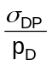
trong đó
σ_{DP} là ứng suất thiết kế của vật liệu ống lấy từ Bảng A.2, tính bằng megapascal (MPa);
p_{D} là áp suất thiết kế bằng 4 bar, 6 bar, 8 bar hoặc 10 bar, tính bằng megapascal (MPa);
hoặc 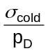
trong đó
σ_{cold} là ứng suất thiết kế ở 20 °C tương ứng với thời gian sử dụng là 50 năm;
p_{D} là áp suất thiết kế bằng 10 bar, tính bằng megapascal (MPa).
Các giá trị của S_{calc,max} liên quan với từng loại điều kiện vận hành [xem TCVN 10097-1 (ISO 15874-1)] được nêu trong Bảng A.3, A.4, A.5 và A.6.
Bảng A.3 - Giá trị S_{calc,max} cho PP-H
p_{D}  bar | Loại ứng dụng
p_{D}  bar | Loại 1 | Loại 2 | Loại 4 | Loại 5
p_{D}  bar | Giá trị S_{calc,max} ª
4 | 6,3 ^{b} | 5,0 | 6,3 ^{b} | 4,6
6 | 4,8 | 3,3 | 5,4 | 3,0
8 | 3,6 | 2,5 | 4,0 | 2,3
10 | 2,9 | 2,0 | 3,2 | 1,8
ª Các giá trị được làm tròn đến một chữ số sau dấu phẩy.
^{b} Dựa trên σ_{cold}:p_{D}.
Bảng A.4 - Giá trị S_{calc,max} cho PP-B
p_{D}  bar | Loại ứng dụng
p_{D}  bar | Loại 1 | Loại 2 | Loại 4 | Loại 5
p_{D}  bar | Giá trị S_{calc,max} ª
4 | 4,2 | 3,0 | 4,9 | 3,0
6 | 2,8 | 2,0 | 3,2 | 2,0
8 | 2,1 | 1,5 | 2,4 | 1,5
10 | 1,7 | 1,2 | 1,9 | 1,2
ª Các giá trị được làm tròn đến một chữ số sau dấu phẩy.
Bảng A.5 - Giá trị S_{calc,max} cho PP-R
p_{D}  bar | Loại ứng dụng
p_{D}  bar | Loại 1 | Loại 2 | Loại 4 | Loại 5
p_{D}  bar | Giá trị S_{calc,max} ª
4 | 6,9 ^{b} | 5,3 | 6,9 ^{b} | 4,7
6 | 5,0 | 3,5 | 5,5 | 3,2
8 | 3,8 | 2,6 | 4,1 | 2,4
10 | 3,0 | 2,1 | 3,3 | 1,9
ª Các giá trị được làm tròn đến một chữ số sau dấu phẩy.
^{b} Dựa trên σ_{cold}:p_{D}.
Bảng A.6 - Giá trị S_{calc,max} cho PP-RCT
p_{D}  bar | Loại ứng dụng
p_{D}  bar | Loại 1 | Loại 2 | Loại 4 | Loại 5
p_{D}  bar | Giá trị S_{calc,max} ª
4 | 8,2 ^{b} | 8,2 ^{b} | 8,2 ^{b} | 7,3
6 | 6,1 | 5,7 | 6,1 | 4,9
8 | 4,5 | 4,3 | 4,6 | 3,7
10 | 3,6 | 3,4 | 3,7 | 2,9
ª Các giá trị được làm tròn đến một chữ số sau dấu phẩy.
^{b} Dựa trên σ_{cold}:p_{D}.
A.4. Sử dụng (S_{calc,max}) để xác định độ dày thành
Các giá trị của dãy S và S_{calc} phải được lựa chọn cho mỗi loại ứng dụng và áp suất thiết kế từ Bảng 5, 6, 7 hoặc 8 nếu áp dụng sao cho S hoặc S_{calc} không lớn hơn S_{cal,max} cho trong Bảng A.3, A.4, A.5 hoặc A.6 (xem 6.2).

THƯ MỤC TÀI LIỆU THAM KHẢO
[1] CEN/TR 12108, Plastics piping systems - Guidance for the installation inside buildings of pressure piping systems for hot and cold water intended for human consumption.
[2] TCVN 7093-1 (ISO 11922-1), Ống nhựa nhiệt dẻo dùng để vận chuyển chất lỏng - Kích thước và dung sai - Phần 1: Dãy thông số theo hệ mét (Thermoplastics pipes for the conveyance of fluids - Determination and tolerances - Part 1: Metric series).
[3] ISO 13760, Plastics pipes for the conveyance of fluids under pressure - Miner's rule - Calculation method for cumulative damage.
[4] TCVN 10097-7 (ISO/TS 15874-7), Hệ thống ống chất dẻo dùng để dẫn nước nóng và nước lạnh - Polypropylen (PP) - Phần 7: Hướng dẫn đánh giá sự phù hợp (Plastics piping systems for hot and cold water installations - Polypropylene (PP) - Part 7: Guidance for the assessment of conformity).

